**PROPOSAL**

**TUGAS PROJECT**

**ANALISIS DAN PERANCANGAN PERANGKAT LUNAK**

**APLIKASI KLIKNCLEAN**



KELOMPOK BYTE-BLAZER

DISUSUN OLEH :

KELAS C

Muhammad Syawali H.W (2200018067 / C)

Hasan Nur Rasyid (2200028068 / C)

Yudha Wira Dharma (2200018073 / C)

**Rido Isa Revananda (2200018076 / C)**

Bintang Anugrah Ramadhan (2200018077 / C)

Link Gitlab:

CAPTURE USE CASE GLOBAL:

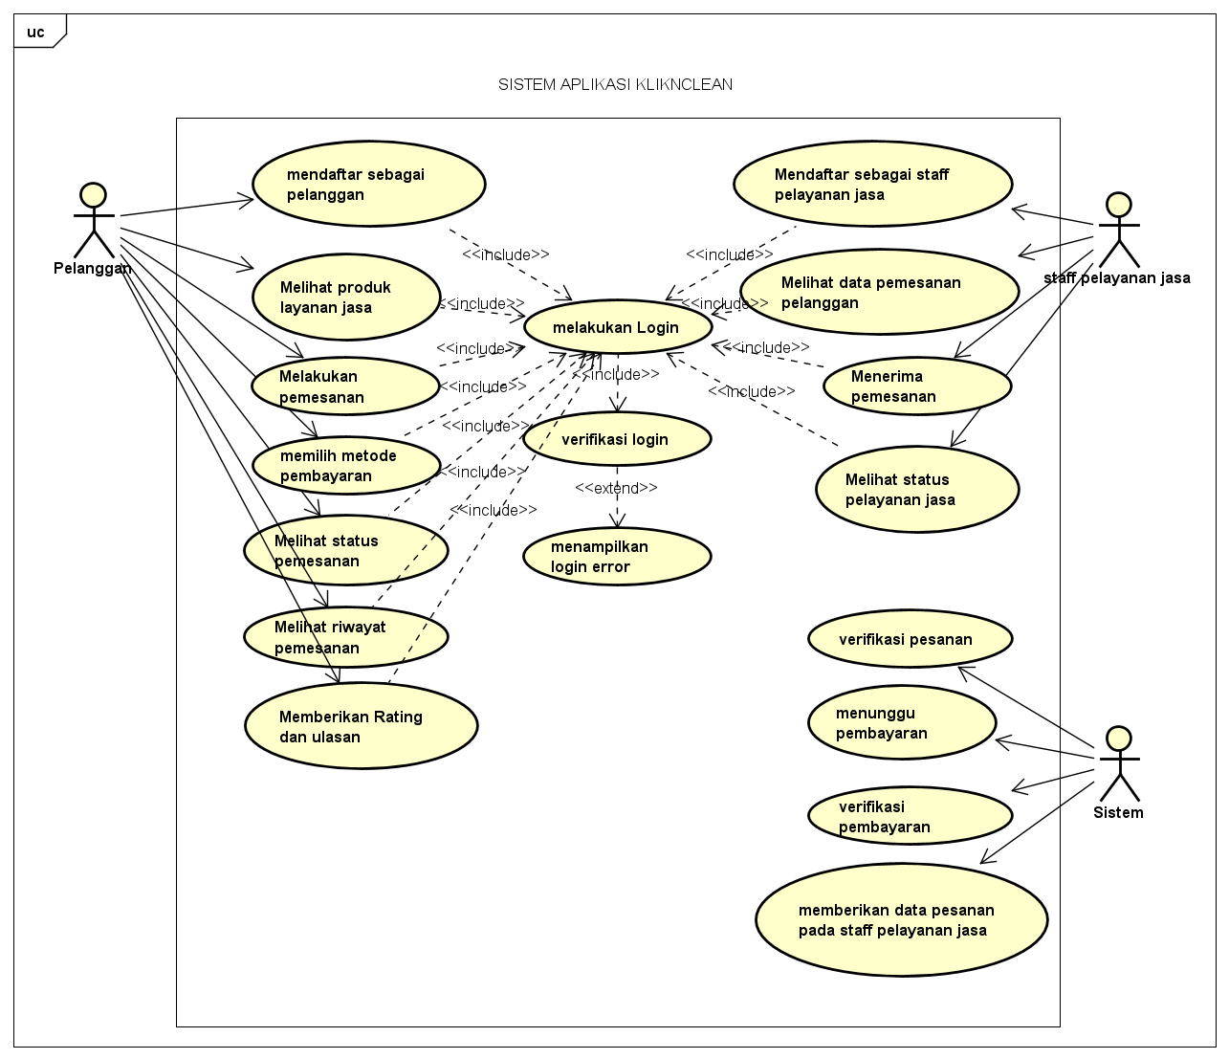

**FAKULTAS TEKNOLOGI INDUSTRI**

**PROGRAM STUDI INFORMATIKA**

**UNIVERSITAS AHMAD DAHLAN**

**MEI 2024**

# Isi Laporan

1. **Proses pembuatan Use case**

Diagram use case atau use case diagram menggambarkan interaksi antara use case dan aktor. Permodelan ini dimaksudkan untuk menggambarkan proses-proses dan hubungan yang terjadi antara aktor dan use case di dalam sistem yang diusulkan.



1. **Definisi Aktor**

Aktor adalah owyang menerima atau memberikan informasi dari sistem. yang berpartisipasi pada use case atau use case yang memiliki interaksi dengan aktor. Orang, proses, atau sistem lain yang berinteraksi dengan sistem informasi yang akan dibuat.

|  |  |  |
| --- | --- | --- |
| No | Nama Aktor | Deskripsi |
| 1. | Pelanggan | *Pelanggan* adalah individu atau entitas yang menggunakan aplikasi untuk memesan layanan kebersihan. Pelanggan menggunakan aplikasi untuk mencari, memesan, dan mengelola layanan kebersihan sesuai kebutuhan mereka. |
| 2. | Sistem | *Sistem* adalah pengelola dari sistem aplikasi yang mengelola semua operasi dan logika bisnis. Sistem bertanggung jawab untuk memastikan bahwa aplikasi berjalan dengan lancar, mengelola data, dan menyediakan fitur yang diperlukan untuk pelanggan dan staf pelayanan jasa. |
| 3. | Staff pelayanan jasa | *Staf pelayanan jasa* adalah individu atau tim yang menyediakan layanan kebersihan kepada pelanggan. Mereka menerima pesanan playanan jasa melalui aplikasi |

1. **Skenario Use Case**

Skenario Analisis Usecase.

|  |  |  |
| --- | --- | --- |
| No | 1 |  |
| Nama Usecase | Login |
| Tujuan | Melakukan login untuk masuk kedalam sistem |
| Aktor | Pelanggan |
| Skenario Utama | |
| Aksi | Reaksi |
| 1. Mengimputkan unsername dan pasword | 1. Memverifikasi unsername dan password 2. Menampilkan halaman utama |
| Skenario Alternatif | |
|  | 1. Unsername dan password tidak sesuai 2. Menampilkan pesan error karna kesalahan input username atau password |

|  |  |  |
| --- | --- | --- |
| No | 2 |  |
| Nama Usecase | Mendaftar sebagai pelanggan |
| Tujuan | Mendaftarkan pelanggan baru ke dalam sistem aplikasi. |
| Aktor | Pelanggan |
| Skenario Utama | |
| Aksi | Reaksi |
| 1. mengisi formulir pendaftaran dengan informasi pribadi seperti nama, alamat email, dan nomor telepon. | 1. Akun terdaftar sebagai pelanggan di dalam sistem aplikasi |
| Skenario Alternatif | |
|  | 1. Menampilkan pesan error seperti “alamat email sudah terdaftar” |

|  |  |  |
| --- | --- | --- |
| No | 3 |  |
| Nama Usecase | Mendaftar sebagai Staff pelayanan jasa |
| Tujuan | Mendaftarkan individu sebagai staf pelayanan jasa dalam sistem aplikasi untuk memungkinkan mereka menerima dan menjalankan pesanan layanan kebersihan. |
| Aktor | Staff pelayanan jasa |
| Skenario Utama | |
| Aksi | Reaksi |
| 1. staf pelayanan jasa mengisi formulir pendaftaran dengan informasi pribadi mereka, seperti nama, alamat, nomor telepon, pengalaman kerja, dan jenis layanan yang dapat mereka tawarkan. | 1. individu terdaftar sebagai staf pelayanan jasa dalam sistem aplikasi dan memungkinkan mereka menerima dan menjalankan pesanan layanan kebersihan. |
| Skenario Alternatif | |
|  |  |

|  |  |  |
| --- | --- | --- |
| No | 4 |  |
| Nama Usecase | Melihat produk layanan jasa |
| Tujuan | Membantu pelanggan memilih layanan yang paling sesuai dengan kebutuhan mereka. |
| Aktor | Pelanggan |
| Skenario Utama | |
| Aksi | Reaksi |
| 1. menelusuri berbagai jenis layanan kebersihan yang ditawarkan | 1. Menampilkan beberapa layanan kebersihan yang ditawarkan |
| Skenario Alternatif | |
|  |  |

|  |  |  |
| --- | --- | --- |
| No | 5 |  |
| Nama Usecase | Melakukan pemesanan |
| Tujuan | memesan layanan kebersihan sesuai kebutuhan pelanggan. |
| Aktor | Pelanggan |
| Skenario Utama | |
| Aksi | Reaksi |
| 1. Mengatur dan memesan layanan kebersihan yang dibutuhan pelanggan | 1. Layanan yang tersedia sudah ter booking untuk pelanggan |
| Skenario Alternatif | |
|  | 1. Menampilkan pesan Kuota habis |

|  |  |  |
| --- | --- | --- |
| No | 6 |  |
| Nama Usecase | Memilih metode pembayaran |
| Tujuan | Menyelesaikan transaksi pemesanan |
| Aktor | Pelanggan |
| Skenario Utama | |
| Aksi | Reaksi |
| 1. Melakukan pembayaran  2. Memilih metode pembayaran | 1. Menampilkan metode pembayaran |
| Skenario Alternatif | |
|  |  |

|  |  |  |
| --- | --- | --- |
| No | 7 |  |
| Nama Usecase | Melihat status pemesanan |
| Tujuan | Memberikan informasi real-time kepada pelanggan mengenai kemajuan layanan yang mereka pesan. |
| Aktor | Pelanggan |
| Skenario Utama | |
| Aksi | Reaksi |
| * + - 1. Pelanggan memantau status terkini dari pesanan mereka | Menampilkan informasi real-time kepada pelanggan mengenai kemajuan layanan yang mereka pesan. |
| Skenario Alternatif | |
|  |  |

|  |  |  |
| --- | --- | --- |
| No | 8 |  |
| Nama Usecase | Melihat riwayat pemesanan |
| Tujuan | Memberikan transparansi dan kemudahan akses ke informasi historis pemesanan. |
| Aktor | Pelanggan |
| Skenario Utama | |
| Aksi | Reaksi |
| * + - 1. Pelanggan melihat riwayat pemesanan | Menampilkan riwayat pemesanan |
| Skenario Alternatif | |
|  |  |

|  |  |  |
| --- | --- | --- |
| No | 9 |  |
| Nama Usecase | Memberikan Rating dan ulasan |
| Tujuan | memberikan penilaian atau rating terhadap layanan yang mereka terima |
| Aktor | Pelanggan |
| Skenario Utama | |
| Aksi | Reaksi |
| 1. Pelanggan memberikan rating lewat aplikasi | Staff pelayanan jasa menerima penilaian rating dari pelanggan |
| Skenario Alternatif | |
|  | * + - 1. Rating kosong karna pelanggan tidak memberikan penilaian |

|  |  |
| --- | --- |
| No | 10 |
| Nama Usecase | verifikasi pesanan |
| Tujuan | Memastikan akurasi dan validitas pesanan sebelum mengirimkan informasi kepada staf pelayanan jasa. |
| Aktor | Sistem |
| Skenario Utama | |
| Aksi | Reaksi |
| 1. Sistem memeriksa dan mengonfirmasi detail pesanan | * + - 1. Pesanan terverifikasi |
| Skenario Alternatif | |
|  |  |

|  |  |
| --- | --- |
| No | 11 |
| Nama Usecase | Menunggu Pembayaran |
| Tujuan | Memastikan pembayaran diterima sebelum layanan dimulai |
| Aktor | Sistem |
| Skenario Utama | |
| Aksi | Reaksi |
| 1. Sistem menunggu pembayaran dari pelanggan |  |
| Skenario Alternatif | |
|  |  |

|  |  |
| --- | --- |
| No | 12 |
| Nama Usecase | Verifikasi Pembayaran |
| Tujuan | Memastikan integritas transaksi dan konfirmasi pembayaran sebelum melanjutkan proses layanan. |
| Aktor | Sistem |
| Skenario Utama | |
| Aksi | Reaksi |
| 1. Sistem memeriksa dan memverifikasi pembayaran pelanggan | * + - 1. Transaksi berhasil |
| Skenario Alternatif | |
|  |  |

|  |  |
| --- | --- |
| No | 13 |
| Nama Usecase | Memberikan Data Pesanan pada Staf Pelayanan Jasa |
| Tujuan | Mengkoordinasikan dan memastikan staf pelayanan jasa menerima informasi yang diperlukan untuk melaksanakan tugas mereka. |
| Aktor | Sistem |
| Skenario Utama | |
| Aksi | Reaksi |
| 1. Sistem mengirimkan informasi detail pesanan yang telah dikonfirmasi kepada Staff pelayanan jasa | Staff Pelayanan jasa menerima informasi detail pesanan |
| Skenario Alternatif | |
|  |  |

|  |  |
| --- | --- |
| No | 14 |
| Nama Usecase | Melihat Data Pemesanan Pelanggan |
| Tujuan | Memastikan staf memiliki informasi lengkap untuk melakukan tugas layanan kebersihan dengan benar. |
| Aktor | Staff pelayanan jasa |
| Skenario Utama | |
| Aksi | Reaksi |
| 1. mengakses aplikasi untuk melihat detail pesanan pelanggan | Menampilkan detail pesanan pelanggan |
| Skenario Alternatif | |
|  |  |

|  |  |
| --- | --- |
| No | 15 |
| Nama Usecase | Menerima Pemesanan |
| Tujuan | Memastikan bahwa staf siap dan tersedia untuk melaksanakan tugas sesuai pesanan pelanggan. |
| Aktor | Staff pelayanan jasa |
| Skenario Utama | |
| Aksi | Reaksi |
| 1. menerima dan mengonfirmasi pesanan pelanggan | * + - 1. Staff di tugaskan untuk melayani pesanan yang di terima |
| Skenario Alternatif | |
|  |  |

|  |  |
| --- | --- |
| No | 16 |
| Nama Usecase | Melihat Status Pelayanan Jasa |
| Tujuan | Membantu staf dalam mengelola waktu dan tugas mereka dengan efisien. |
| Aktor | Staff pelayanan jasa |
| Skenario Utama | |
| Aksi | Reaksi |
| 1. Staff memantau status pekerjaan mereka | Menampilkan status pekerjaan yang sedang berlangsung |
| Skenario Alternatif | |
|  | * + - 1. Menampilkan status pekerjaan yang sudah selesai |

1. **Sequence Diagram**

Sequence diagram adalah salah satu jenis diagram dalam Unified Modeling Language (UML) yang digunakan untuk menggambarkan interaksi antara objek dalam sebuah sistem berdasarkan urutan waktu. Diagram ini menunjukkan bagaimana pesan atau aliran informasi dikirim antara objek untuk menyelesaikan suatu tugas atau skenario tertentu.

Membuat sequence diagram berdasarkan Use Case:

1. Login Pelanggan :

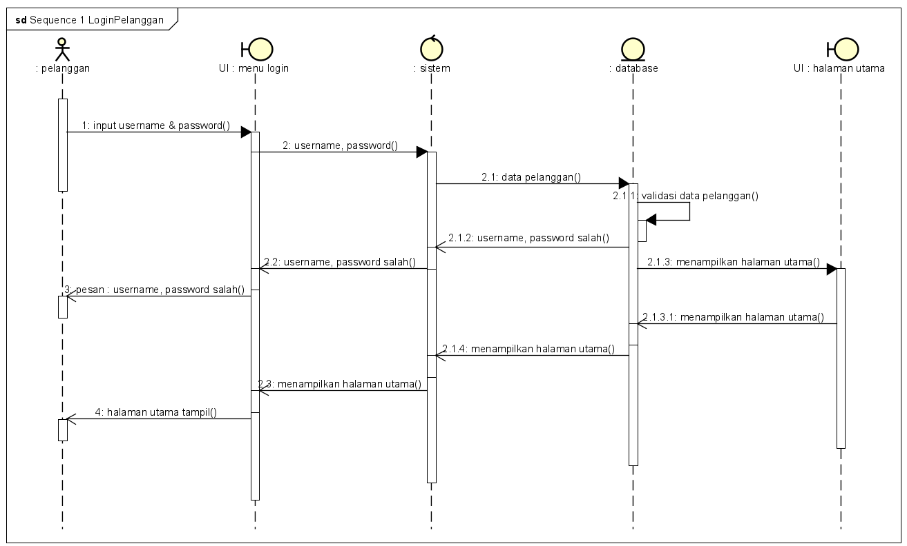

Gambar. 1 Login Pelanggan

Penjelasan :

Pengguna melakukan login dengan memasukkan username dan password, jika salah maka akan kembali ke menu untuk login, jika benar maka akan berlanjut ke halaman utama.

1. Mendaftar Sebebagai Pelanggan :

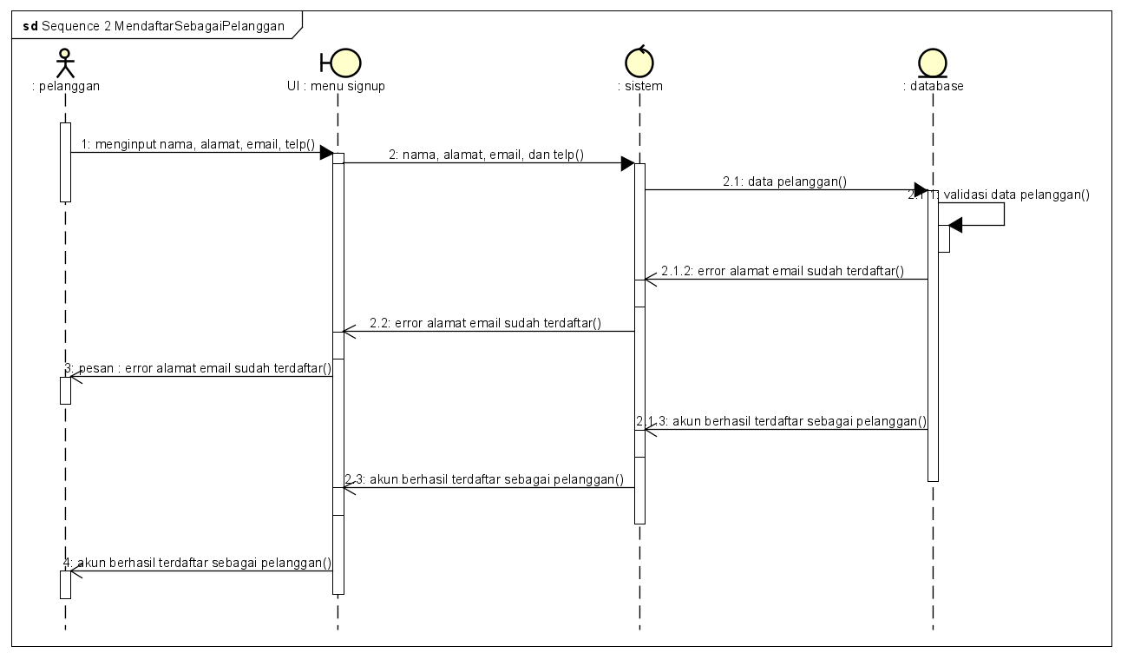

Gambar. 2 Mendaftar sebagai pelanggan

Penjelasan :

Pelanggan mendaftar pada menu sign up, dengan memasukkan beberapa data seperti nama, alamat, email, no telp

1. Mendaftar Sebagai Staff Pelayanan Jasa

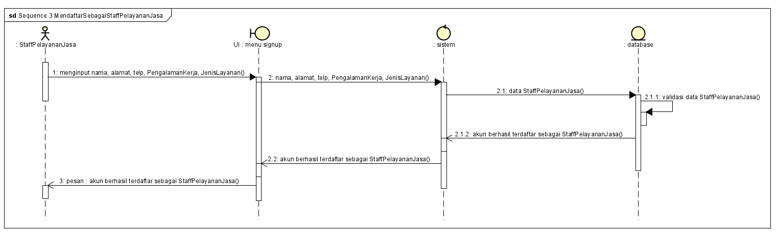

Gambar. 3 Mendaftar sebagai staff pelayanan jasa

Penjelasan :

Untuk mendaftar sebagai staff pelayanan jasa, dengan memasukkan beberapa data pada menu sign up seperti nama, alamat, no telp, pengalaman kerja.

1. Melihat Produk

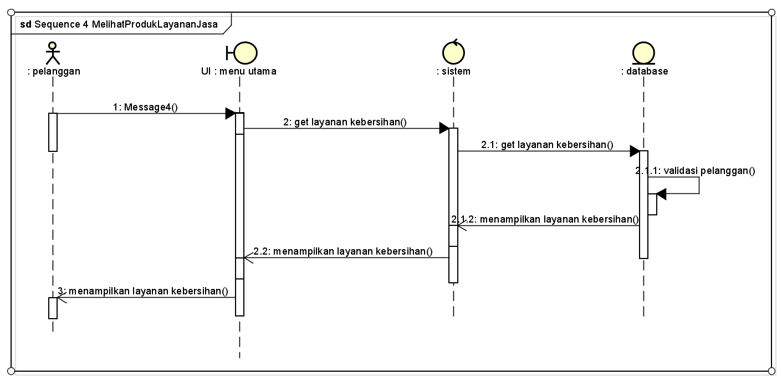

Gambar. 4 Melihat produk layanan jasa

Penjelasan :

Pelanggan membuka menu utama kemudian sistem akan menampilkan layanan kebersihan yang tersedia.

1. Melakukan Pemesanan

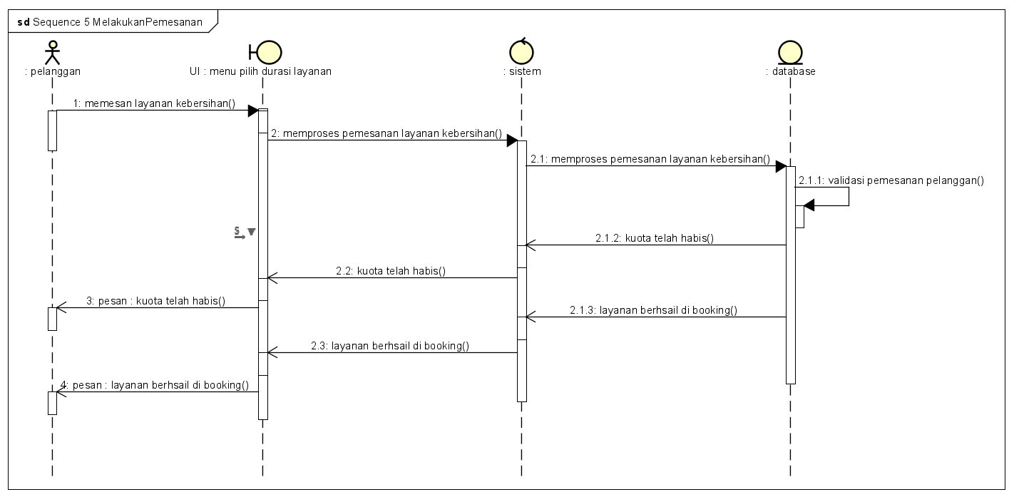

Gambar. 5 Melakukan pemesanan

Penjelasan :

Untuk melakukan pemesanan pelanggan dapat memilih layanan yang diinginkan, kemudian melakukan pemesanan dan sistem akan melakukan proses pemesanan

1. Memilih Metode Pembayaran  
   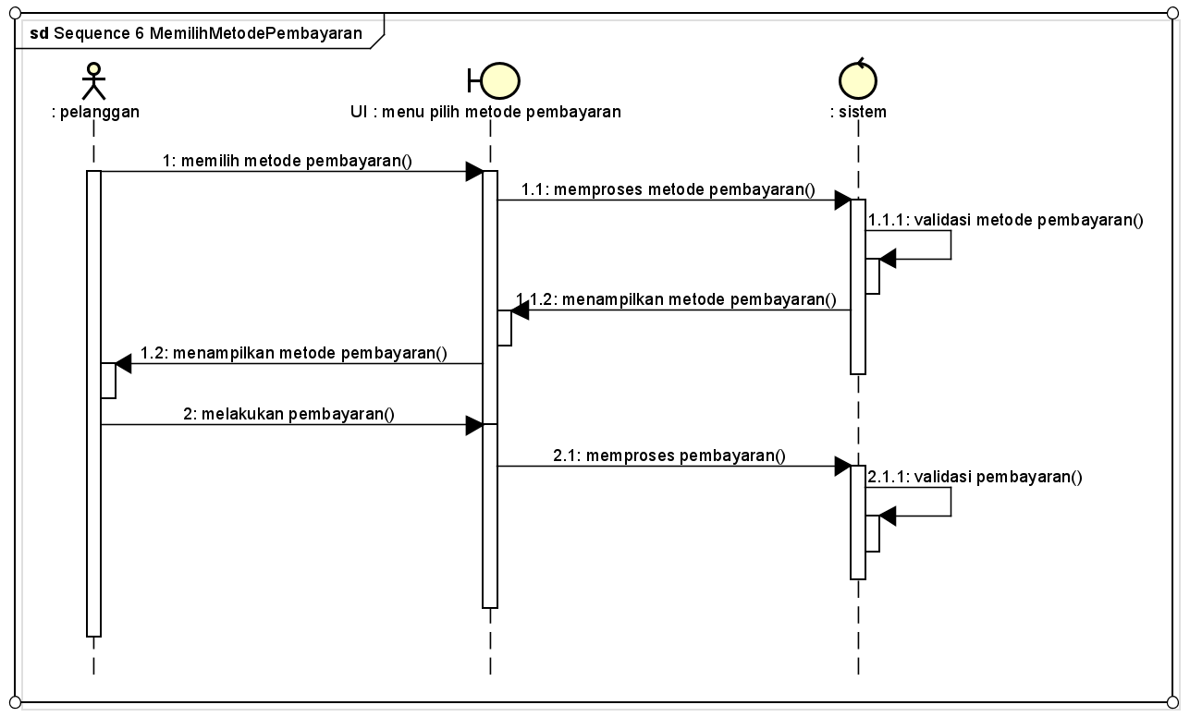

Gambar. 6 Memilih metode pembayaran

Penjelasan :

Setelah memilih layanan, sistem akan menampilkan metode pembayaran lalu pelanggan memilih metode pembayaran dan melakukan pembayaran, kemudian sistem memproses pembayarannya

1. Melihat Status Pemesanan  
   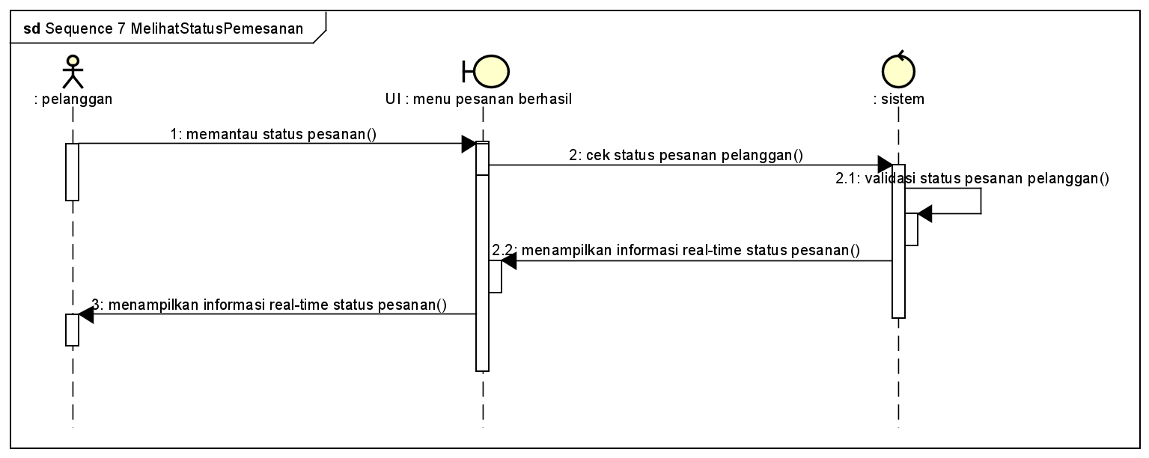

Gambar. 7 Melihat status pemesanan

Penjelasan :

Setelah proses pemesanan selesai, pelanggan bisa memantau status pesanan yang sudah di buat, masuk ke menu status pesanan dan sistem akan menampilkan informasi Real time mengenai status pesanannya

1. Melihat Riwayat Pemesanan  
   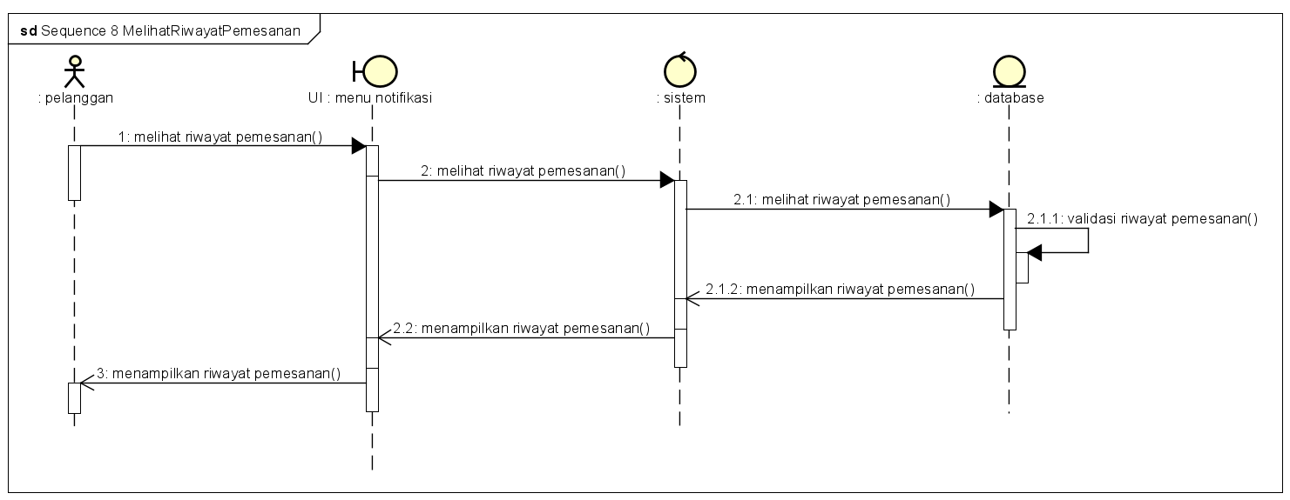

Gambar. 8 Melihat riwayat pemesanan

Penjelasan :

Pesanan yang telah selesai bisa di lihat pada menu Riwayat Pemesanan, sistem akan menampilkan Riwayat pemesanan yang telah di lakukan

1. Memberi Rating dan Ulasan  
   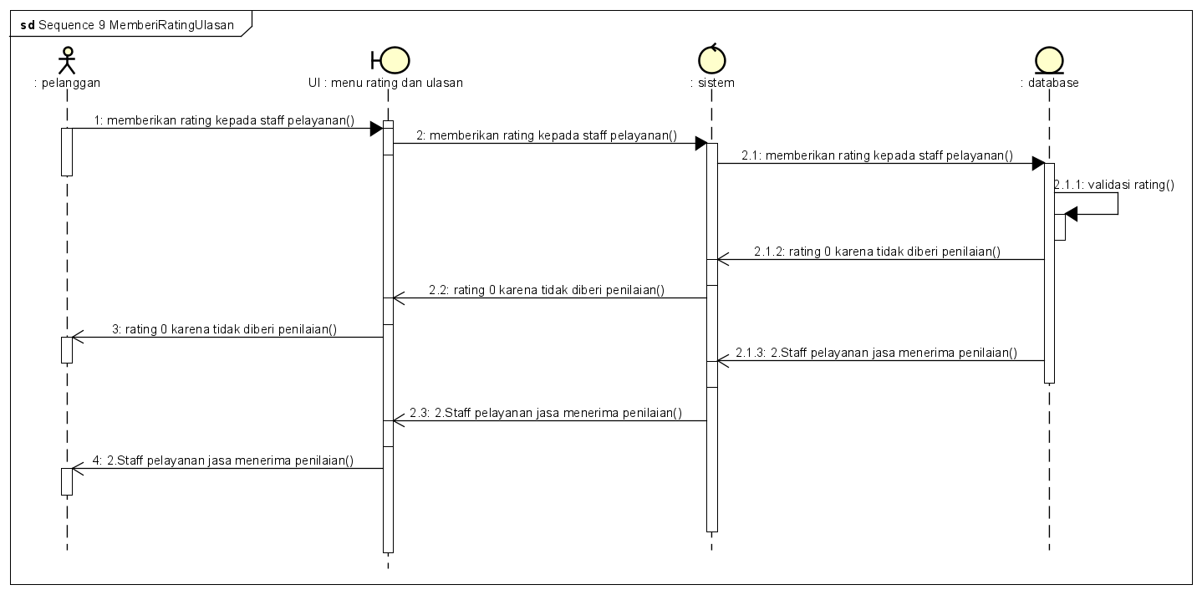

Gambar. 9 Memberi rating ulasan

Penjelasan :

Pelanggan dapat memberikan rating setelah pelayanan tersebut selesai pada menu Rating dan Ulasan, lalu sistem akan menerima penilaian tersebut dan di kirimkan pada staff pelayanan jasa, jika pelanggan tidak memberikan penilaian, maka sistem akan mengosongkan penilaian

1. Verifikasi Pesanan  
   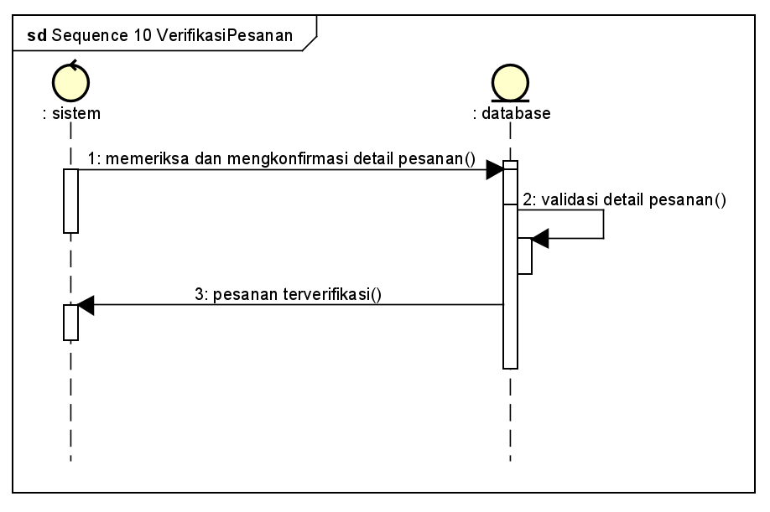

Gambar. 10 Verifikasi pesanan

Penjelasan :

Sistem akan memeriksa dan memverifikasi aktivitas pesanan yang di lakukan oleh pelanggan dan akan di kirimkan ke database untuk validasi, kemudian pesanan sudah terverifikasi

1. Menunggu Pembayaran  
   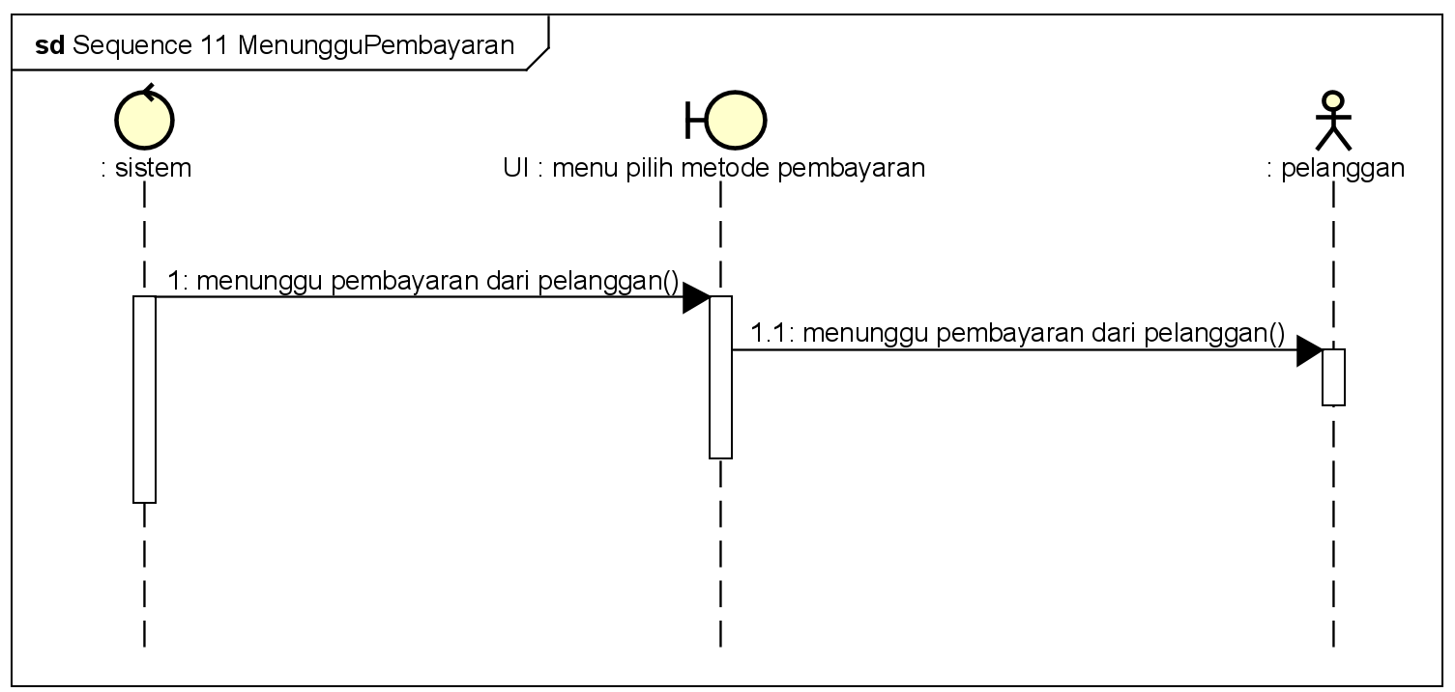

Gambar. 11 Menunggu pembayaran

Penjelasan :

Sistem akan menunggu pembayaran dari pelanggan setelah pelanggan mengkonfirmasi metode pembayaran yang di pilih

1. Verifikasi Pembayaran  
   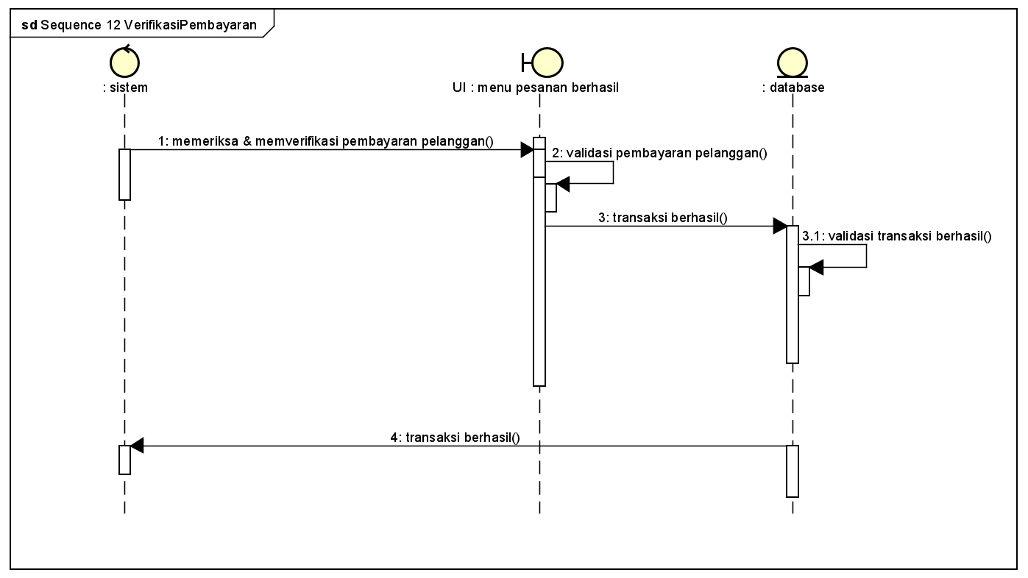

Gambar. 12 Verifikasi pembayaran

Penjelasa :

Setelah pelanggan melakukan pembayaran, sistem akan memeriksa dan memverikasi pembayaran yang di lakukan oleh pelanggan, lalu setelah pembayaran tervalidasi transaksi berhasil

1. Memberikan Data Pada Sistem Staff Pelayanan Jasa  
   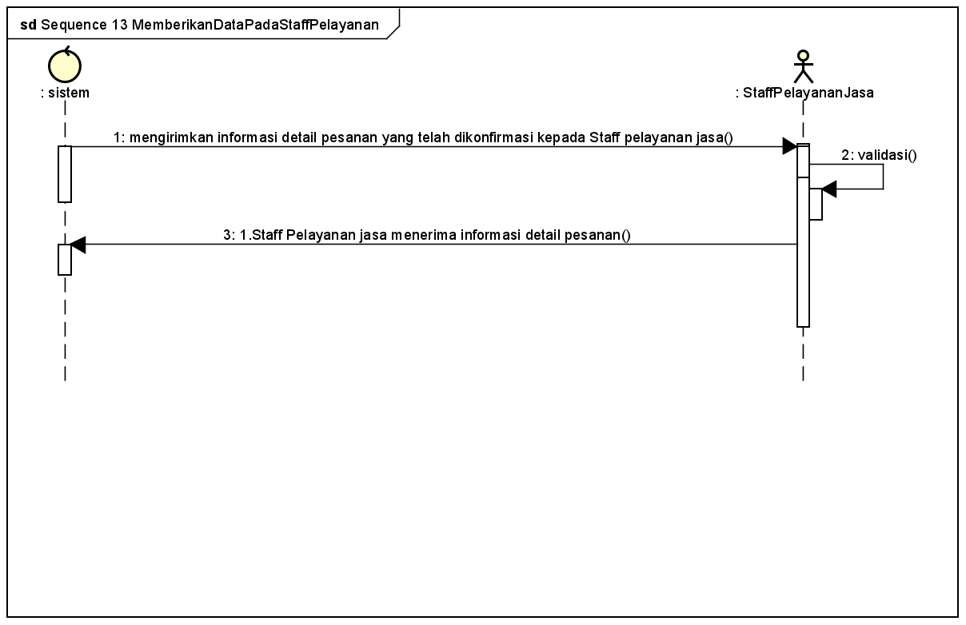

Gambar. 13 Memberikan data pada staff pelayanan jasa

Penjelasan :

Sistem akan mengirimkan informasi detail pesanan yang telah di konfirmasi kepada staff pelayanan jasa

1. Melihat Data Pemesanan Pelanggan  
   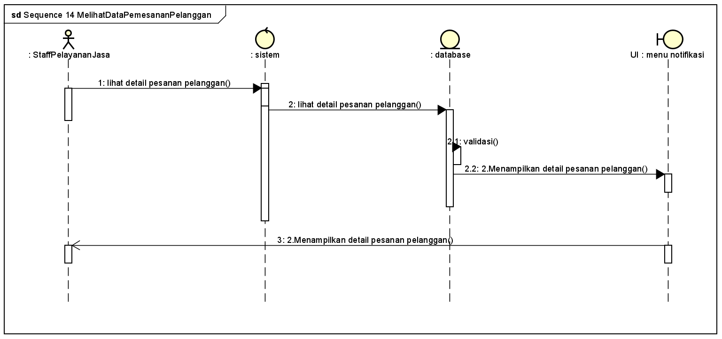

Gambar. 14 Melihat data pemesanan pelanggan

Penjelasan :

Staff pelayanan jasa dapat melihat informasi detail pesanan dari pelanggan dan sistem akan menampilkan detail pesanan tersebut

1. Menerima Pemesanan  
   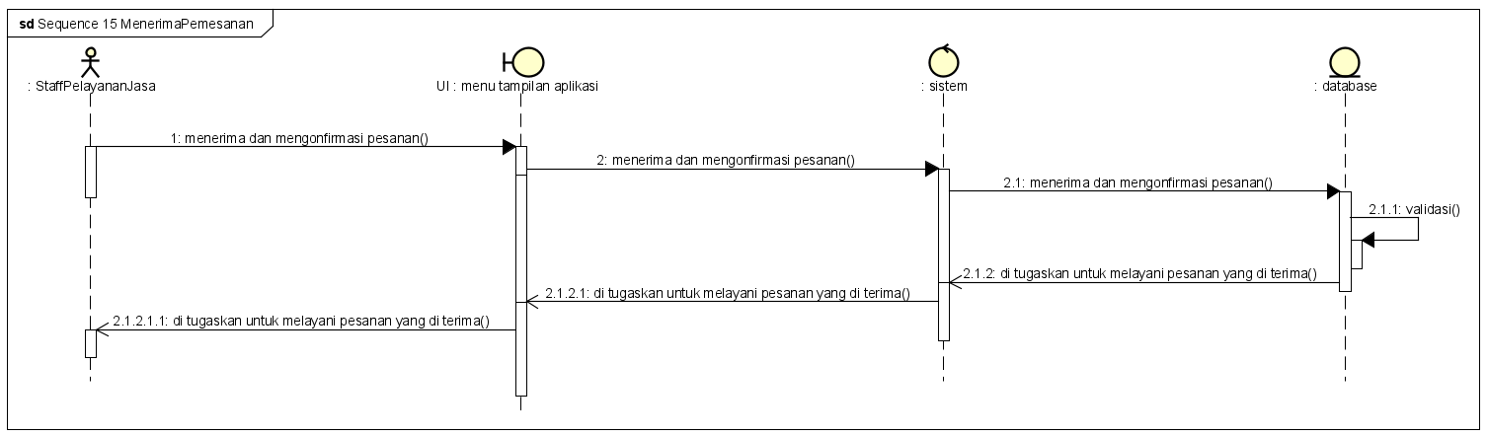

Gambar. 15 Menerima pemesanan

Penjelasan :

Staff pelayanan jasa dapat menerima dan mengkonfirmasi pesanan yang di dapat, lalu sistem akan menugaskan staff tersebut untuk pesanan yang terkait

1. Melihat Status Pelayanan Jasa  
   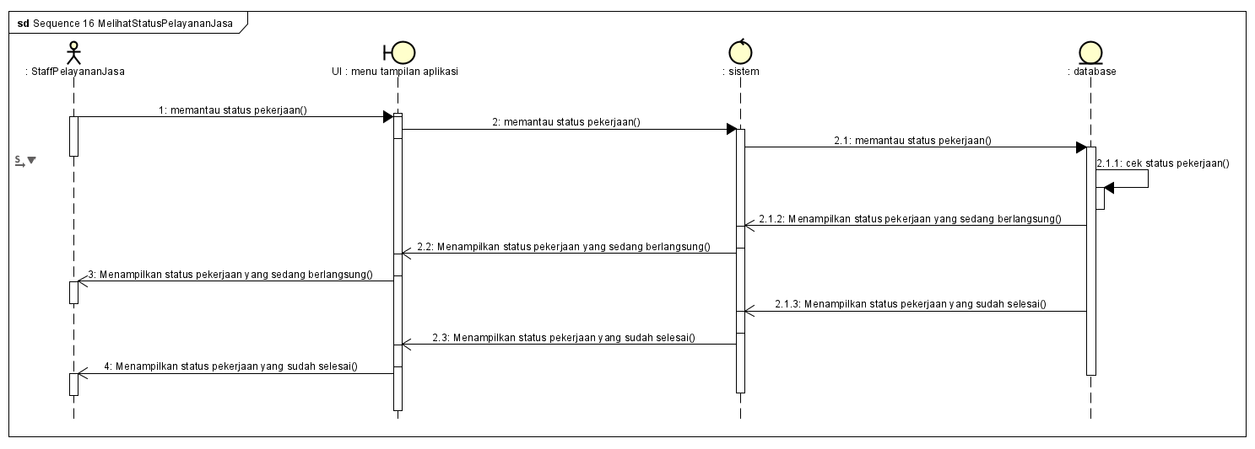

Gambar. 16 Melihat status pelayanan jasa

Penjelasan :

Staff pelayanan jasa yang di tugaskan dapat memantau status pelayanan yang sedang di kerjakan pada menu status pekerjaan, lalu sistem akan menampilkan status pekerjaan yang sedang berlangsung